Муниципальное бюджетное дошкольное образовательное учреждение
детский сад №72 «Мозаика» г. Белгорода

Консультация для родителей
«Причины плохого поведения»
в дошкольном возрасте

Подготовила воспитатель
подготовительной группы №10
Гребеникова Ирина Васильевна
Данные симптомы кризиса 5 лет у ребенка свойственны как для мальчика, так и для девочки. Также в этом возрасте дошкольники уже осознают свою половую принадлежность. Они теперь проявляют стремление больше взаимодействовать с детьми своего пола. По этому признаку тоже можно определить начало кризисного периода.
О наступлении психологического кризиса 5 лет у детей говорят такие симптомы:
- раздражительность и агрессия по отношению к близким;
-капризы и истерики по мелочам;
- богатое воображение и страхи (например придумывание историй о монстрах);
- непослушание и упрямство;
- частые перемены в настроении и поведении;
- намеренная ложь;
- недостаток терпения;
- стремление копировать поведение взрослых, подражать им;
- замкнутость и отстраненность, не свойственная ребенку;
- желание быть самостоятельным и диктовать свои правила окружающим.
В большинстве случае дети перестают идти на контакт, не рассказывают как прошел их день, не делятся проблемами, предпочитая все решать самостоятельно.
В этом возрасте остро проявляется потребность «я сам». И это касается не только бытовых дел, но и попыток перейти дорогу, не держась за мамину руку.
Девочки в этом возрасте могут начать кривляться и жеманничать, иногда это приобретает гротескные формы.
Ребенок может испытывать страх сделать что-то не так. Это влечет за собой отказ идти на улицу, желание спрятаться за спину родителей при разговоре с чужими людьми.
Важно! В 5 лет у ребенка могут появляться воображаемые друзья. Ругать ребенка и говорить, что он обманщик не следует — просто малыш так переживает тяжелый для его нервной системы период взросления.
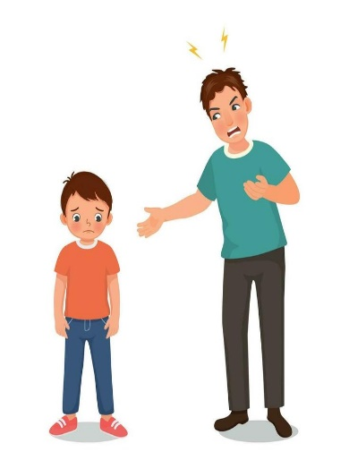
Как вести себя родителям?
В этот непростой период родителям нужно вести себя одновременно мягко и настойчиво. Самой распространенной и грубой ошибкой в это время будет наказывать малыша за капризы и угрожать ему.
Во время кризиса очень важно сохранить теплые отношения и не потерять доверие. Если между родителями и ребенком взаимопонимание, кризис будет пережить намного легче.
Для этого надо:
- Выяснить причину, по которой ребенок себя так ведет. Может быть ему просто не хватает вашего внимания.
- Создать в доме комфортную и спокойную обстановку.
- Попытаться выяснить проблему, с которой столкнулся малыш и предложить решить ее сообща.
- Не показывать свое раздражение и гнев.
- Не кричать во время истерик и капризов ребенка. Лучше дождаться пока он успокоится, а потом спокойно с ним поговорить.
- Уделять ребенку больше внимания, расспрашивать о его делах и рассказывать о своих.
- Объяснять зачем делать то или иное, например, спать днем — это полезно для здоровья.
Ребенок должен понимать, что вы разговариваете с ним на равных. Если он не хочет вашей помощи в его делах, не лезьте с советами. Пусть он поймет, что он сам не справляется и зря не принял вашей помощи. Хвалите и поддерживайте, не заостряйте внимание на его подражания взрослым, так оно не станет для него нормой.
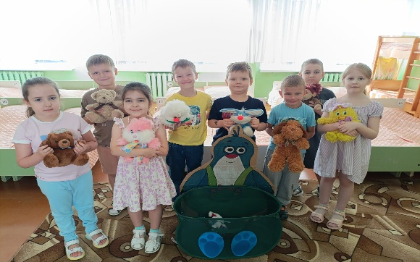
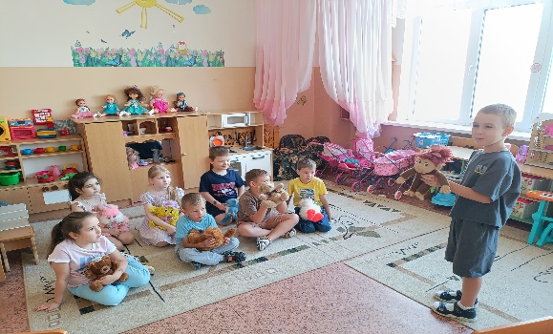
Важно! Если у вас не получается спокойно разговаривать с ребенком, обратитесь за помощью к психологу.

